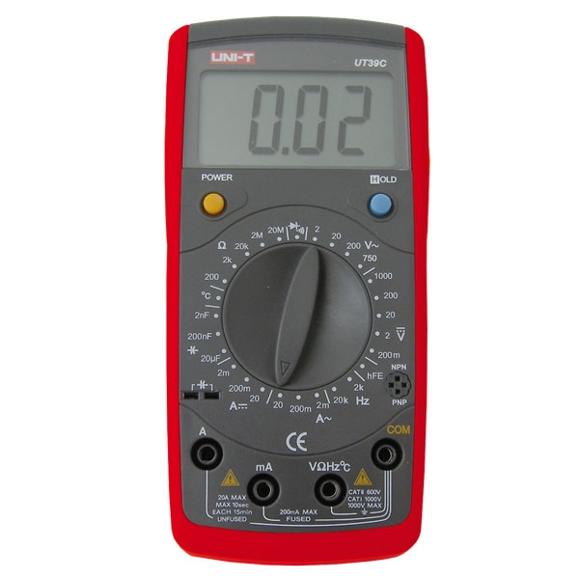
Digitální multimetr UT39C
SPECIFIKACE:
DC napětí: 200mV / 2V / 20V / 200V / 1000V
- přesnost: +/- (0.5%+1)
AC napětí: 2V / 20V / 200V / 750V
- přesnost: +/- (0.8%+3)
DC proud: 2mA / 200mA / 20A
- přesnost: +/- (0.8%+1)
AC proud: 2mA / 200mA / 20A
- přesnost: +/- (1%+3)
Odpor: 200 Ohm / 2 kOhm / 20 kOhm / 2 MOhm / 20 MOhm
- přesnost: +/- (0.8%+1)
Kapacita: 2nF / 200nF / 20µF
- přesnost: +/- (4%+3)
Teplota: -40 až +1000°C
- přesnost: +/- (2%+8)
Kmitočet: 2kHz / 20kHz
SPECIÁLNÍ FUNKCE:
Test tranzistorů
Test diod
Akustický test
Data Hold
Indikátor baterie
Sleep mód
Vstupní impedance pro DC napětí: 10 MOhm
Max. displej 1999 (61 x 32mm)
CHARAKTEISTIKA:
Napájení: 9V bat. (6F22)
Rozměry: 172 x 83 x 38mm
Hmotnost: 310g
Součástí balení jsou měřicí kabely

